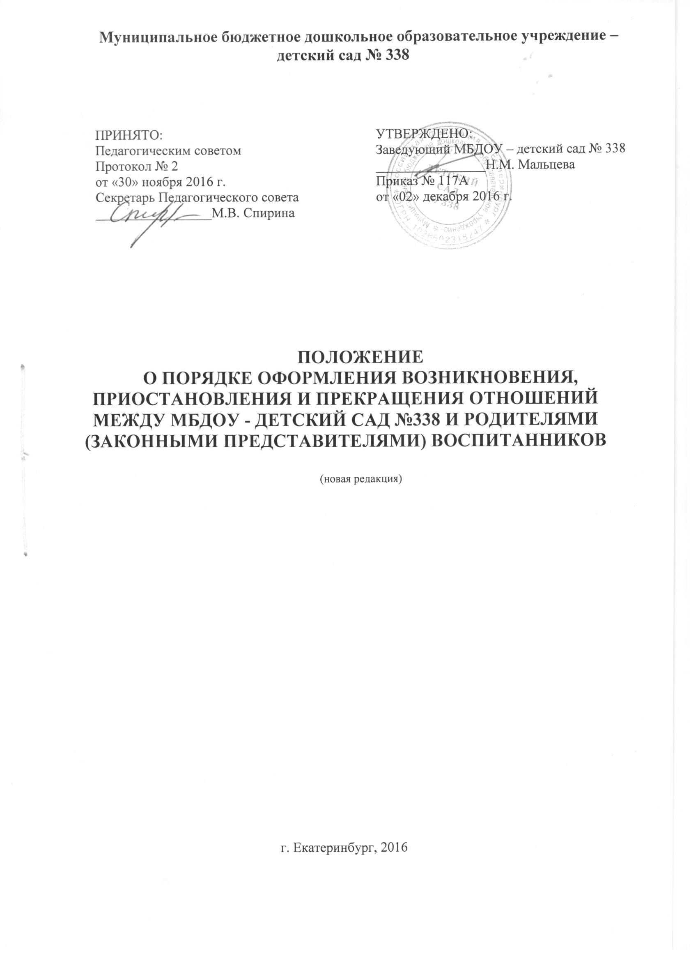

I. Общие положения

1.1. Порядок оформления возникновения, приостановления и прекращения отношений между МБДОУ - детский сад № 338 и родителями (законными представителями) воспитанников, далее «Порядок» разработан в соответствии с Законом Российской Федерации от 29.12.2012 № 273-ФЗ «Об образовании в Российской Федерации» (ст. 30 ч.2; ст. 53 ч.2, ст. 55 ч.2,9; ст.61, ст. 67 ч.2,3,4); Федеральным законом от 27.07.2006 № 152-ФЗ «О персональных данных» (статья 6 ч.1); Приказом Минобрнауки РФ от 30.08.2013 № 1014 «Об утверждении Порядка организации и осуществления образовательной деятельности по основным общеобразовательным программам дошкольного образования»; Приказом Минобрнауки РФ от 08.04.2014 № 293 «Об утверждении Порядка приема на обучение по образовательным программам дошкольного образования»; Приказом Министерства образования и науки Российской Федерации от 13.01.2014 №8 «Об утверждении примерной формы договора об образовании по образовательным программам дошкольного образования»; статьи 4 Федерального Закона от 29.12.2012 «Об образовании в Российской Федерации» и ст.2 Федерального Закона от 25.07.2002 № 115-ФЗ «О правовом положении иностранных граждан в РФ»; СанПиН 2.4.1.3049-13 "Санитарно-эпидемиологические требования к устройству, содержанию и организации режима работы дошкольных образовательных организаций" (пункт 11.1); Административным регламентом представления муниципальной услуги «Прием заявлений, постановка на учет и зачисление детей в образовательные учреждения, реализующие основную общеобразовательную программу дошкольного образования (детские сады)», утвержденным Постановлением Администрации города Екатеринбурга от 23.09.2016. № 1921; Положением о порядке учета детей, подлежащих обучению по образовательным программам дошкольного образования в муниципальном образовании «город Екатеринбург», утвержденным распоряжением Управления образования Администрации города Екатеринбурга от 22.11.2016 №2561/46/36; Постановлением Администрации города Екатеринбурга от 18.03.2015 года № 689 «О закреплении территорий муниципального образования «город Екатеринбург» за муниципальными дошкольными образовательными организациями; Распоряжением Управления образования Администрации города Екатеринбурга от 30.04.2015. № 785/46/36 «Об утверждении методических рекомендаций по организации учета детей, подлежащих обучению по образовательным программам дошкольного образования на территории муниципального образования «город Екатеринбург» и зачислению детей в муниципальные дошкольные образовательные организации»; Уставом МБДОУ - детский сад № 338; Локальными актами МБДОУ-детский сад №338; другими нормативными документам.

II. Порядок оформления возникновения отношений между МБДОУ – детский сад №338 и родителями (законными представителями) воспитанников

2.1. Прием в МБДОУ осуществляется в соответствии с Правилами приёма обучающихся (воспитанников) в МБДОУ – детский сад да № 338, по личному заявлению родителя (законного представителя) ребенка при предъявлении оригинала документа, удостоверяющего личность родителя (законного представителя), либо оригинала документа, удостоверяющего личность иностранного гражданина и лица без гражданства в Российской Федерации;
2.2. Заявление о приеме в образовательную организацию и прилагаемые к нему документы, представленные родителями (законными представителями) детей, регистрируются руководителем образовательной организации или уполномоченным им должностным лицом, ответственным за прием документов, в журнале приема заявлений о приеме в образовательную организацию. После регистрации заявления родителям (законным представителям) детей выдается расписка в получении документов, содержащая информацию о регистрационном номере заявления о приеме ребенка в образовательную организацию, перечне представленных документов. Расписка заверяется подписью должностного лица образовательной организации, ответственного за прием документов, и печатью образовательной организации.
2.3. После приёма документов, указанных в п. 9 Приказа Минобрнауки РФ от 08.04.2014 № 293 «Об утверждении Порядка приема на обучение по образовательным программам дошкольного образования», МБДОУ заключает договор об образовании по образовательным программам дошкольного образования между МБДОУ и родителями (законными представителями) ребенка, в соответствии с Приказом Министерства образования и науки Российской Федерации от 13.01.2014 № 8 «Об утверждении примерной формы договора об образовании по образовательным программам дошкольного образования»;
2.4. Договор об образовании составляется в двух экземплярах, имеющих одинаковую юридическую силу, один экземпляр Договора об образовании выдается родителям (законным представителям).
2.5. Зачисление воспитанников в МБДОУ оформляется распорядительным актом (приказом) о зачислении ребенка в МБДОУ в течение трех рабочих дней после заключения договора.
2.6. Прием на обучение по программам дошкольного образования за счет бюджетных ассигнований федерального бюджета, бюджетов субъектов Российской Федерации и местных бюджетов проводится на общедоступной основе, если иное не предусмотрено Федеральным законом.
2.7. При приеме воспитанника в МБДОУ заведующий обязан ознакомить родителей (законных представителей) c Уставом, с лицензией на осуществление образовательной деятельности, с образовательными программами и другими документами, регламентирующими организацию и осуществление образовательной деятельности, правами и обязанности обучающихся.
2.8. Права и обязанности участников образовательного процесса, предусмотренные, законодательством об образовании и локальными актами МБДОУ возникают, с даты зачисления несовершеннолетнего обучающегося (воспитанника) в дошкольное образовательное учреждение.
2.9. На каждого ребенка, зачисленного в МБДОУ, заводится личное дело, в котором хранятся все сданные документы.

III. Порядок приостановления отношений между МБДОУ и родителями (законными представителями) воспитанников

3.1. При отсутствии воспитанника, за ним сохраняется место в МБДОУ на период: болезни ребенка, пребывания в условиях карантина, прохождения санаторно-курортного лечения, очередного отпуска родителей (законных представителей), а также в летний период вне зависимости от продолжительности отпуска.
3.2. Родители (законные представители) воспитанника для сохранения места представляют в МБДОУ документы, подтверждающие отсутствие воспитанника по уважительным причинам.

IV. Порядок прекращения отношений между МБДОУ и родителями (законными представителями) воспитанников

4.1. Образовательные отношения прекращаются в связи с отчислением воспитанника из МБДОУ:
4.1.1. В связи с получением образования (завершением обучения);

4.1.2. Досрочно по следующим основаниям:
- по инициативе родителей (законных представителей) несовершеннолетнего обучающегося, в том числе в случае перевода воспитанника для продолжения освоения образовательной программы дошкольного образования в другую образовательную организацию;
- по обстоятельствам, не зависящим от воли родителей (законных представителей) воспитанника и МБДОУ, в том числе в случае ликвидации МБДОУ;
4.2. Досрочное прекращение образовательных отношений по инициативе родителей (законных представителей) воспитанника не влечет за собой возникновение каких-либо дополнительных, в том числе материальных, обязательств перед МБДОУ.
4.3.Основанием для прекращения образовательных отношений является распорядительный акт (приказ) МБДОУ об отчислении несовершеннолетнего обучающегося (воспитанника). Если с родителями (законными представителями) обучающегося заключен договор об оказании платных образовательных услуг, при досрочном прекращении образовательных отношений такой договор расторгается на основании распорядительного акта МБДОУ об отчислении обучающегося.
4.4. Права и обязанности участников образовательных отношений, предусмотренные законодательством об образовании и локальными нормативными актами МБДОУ, осуществляющего образовательную деятельность, прекращаются с даты отчисления воспитанника из МБДОУ.
4.5. При прекращении образовательных отношений между МБДОУ и родителем (законным представителем) несовершеннолетнего обучающегося (воспитанника) оформляется:
- заявление;
- приказ об отчислении несовершеннолетнего обучающегося (воспитанника).

Положение принято с учётом мнения Совета родителей (законных представителей) несовершеннолетних (Протокол № 2 от 30.11.2016г.).

